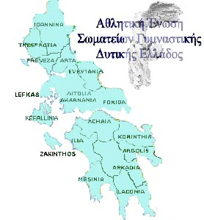 **Προς**: Τα Δημοτικά Σχολεία και Νηπιαγωγεία του Δήμου Πάτρας

(Με την παράκληση να κοινοποιηθεί

στους γονείς και κηδεμόνες των μαθητών-τριων)

**Ενταύθα**

**Τέρμα Ηλέκτρας 263 33 Πάτρα**

**Τηλέφωνο: 6945031031**

[**aesgde@gmail.com**](mailto:aesgde@gmail.com) Πάτρα 13-6-2023

Αριθμ πρωτ: 74

**ΘΕΜΑ:** *«Κύπελλο Ελλάδος Ρυθμικής Γυμναστικής»*

Σας γνωρίζουμε ότι για πρώτη φορά στην ιστορία του θεσμού η Ελληνική Γυμναστική Ομοσπονδία διοργανώνει στην Πάτρα 7 έως 9 Ιουλίου 2023 στο Π.Ε.Α.Κ. «Δημ. Τόφαλος» το Κύπελλο Ελλάδος Ρυθμικής Γυμναστικής. Στη διοργάνωση αυτή θα συμμετέχουν οι καλύτερες αθλήτριες στις κατηγορίες Γυναικών, νεανίδων, κορασίδων και παγκορασίδων καθώς και οι καλύτερες ομάδες των ENSEMBLE όλων των παραπάνω κατηγοριών από όλη την Ελλάδα. Το φίλαθλο κοινό θα έχει την ευκαιρία να παρακολουθήσει αθλήτριες που εκπροσωπούν τη χώρα μας στα πανευρωπαϊκά και παγκόσμια πρωταθλήματα.

Το θέαμα που θα προσφέρουν με τα αγωνιστικά τους προγράμματα οι πρωταθλήτριες Ελλάδος Ρυθμικής γυμναστικής με μπάλα, στεφάνι, κορύνες, κορδέλα και σχοινάκι θα είναι μαγευτικό. Παρακαλούμε πολύ να ενημερώσετε τους γονείς και τους μικρούς μαθητές-τριες των σχολείων της πόλης μας να μην χάσουν την ευκαιρία και να έλθουν να παρακολουθήσουν ένα ΥΠΕΡΘΕΑΜΑ ΡΥΘΜΙΚΗΣ ΓΥΜΝΑΣΤΙΚΗΣ που πολύ σπάνια γίνεται στην πόλη μας. Η ΕΙΣΟΔΟΣ ΘΑ ΕΙΝΑΙ ΕΛΕΥΘΕΡΗ.

Πιστεύουμε ότι η παρότρυνση των παιδιών να παρακολουθούν τέτοιες αθλητικές διοργανώσεις συμβάλει αφενός μεν στη σωστή διαπαιδαγώγηση τους ως φίλαθλους, αλλά και αφετέρου ουσιαστικά και αθόρυβα στην ανάπτυξη της γυμναστικής στην περιοχή μας.

Για οποιαδήποτε σχετική συνεννόηση παρακαλούμε απευθύνεστε στον Πρόεδρο της ένωσης μας Κύριο Παυλάκη Ιωάννη 6945031031.

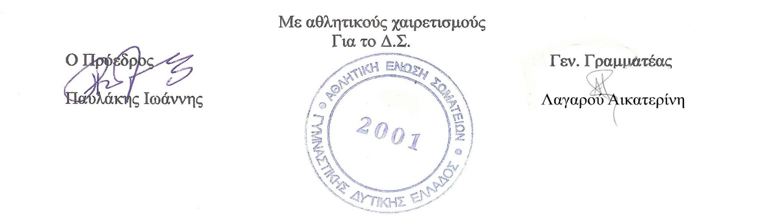

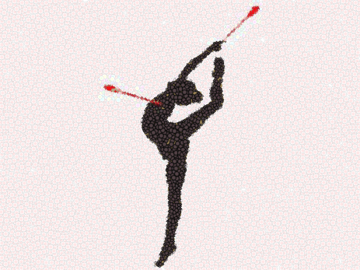 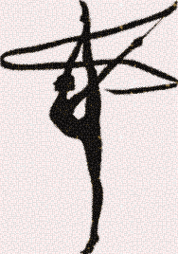    

Κορίνες Κορδέλα Μπάλα Στεφάνι Σχοινάκι Χωρίς όργανο

